Salmo -Sl 84,9ab-10.11-12.13-14 (R. 8)
R. Mostrai-nos, ó Senhor, vossa bondade,
e a vossa salvação nos concedei!
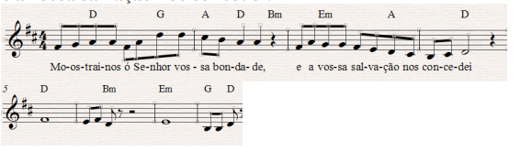
9aQuero ouvir o que o Senhor irá falar:*
9bé a paz que ele vai anunciar.
10Está perto a salvação dos que o temem,*
e a glória habitará em nossa terra.R.
11A verdade e o amor se encontrarão,*
a justiça e a paz se abraçarão;
12da terra brotará a fidelidade,*
e a justiça olhará dos altos céus.R.
13O Senhor nos dará tudo o que é bom,*
e a nossa terra nos dará suas colheitas;
14a justiça andará na sua frente*.
e a salvação há de seguir os passos seus.

